“云考场”考试系统考生使用手册

一、考前

第一步：安装软件
a. 请先在 电脑 和 手机 上分别下载最新版“云考场”客户端及移动端APP，考试时关闭电脑防火墙及安全卫士等；
“云考场”客服端及移动端APP下载链接：https://down.yunkaoai.com/。
移动端APP也可用手机直接下载：安卓手机建议使用百度浏览器扫描提供的二维码进行下载APP，iOS可直接在App Store中输入“云考场-专业版”进行下载APP。
下载客户端注意事项：
- Windows操作系统初次使用客户端时安全软件可能会弹出提示，点击“允许”即可；
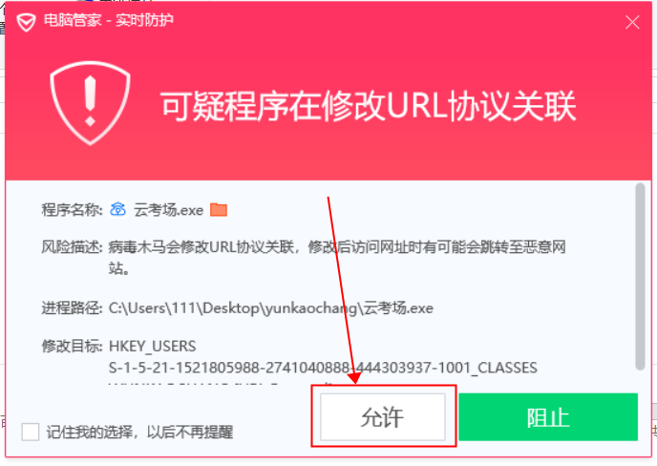
- Mac系统初次使用客户端时可能会提示“来自身份不明的开发者”，请根据提示进行操作，点击“好”；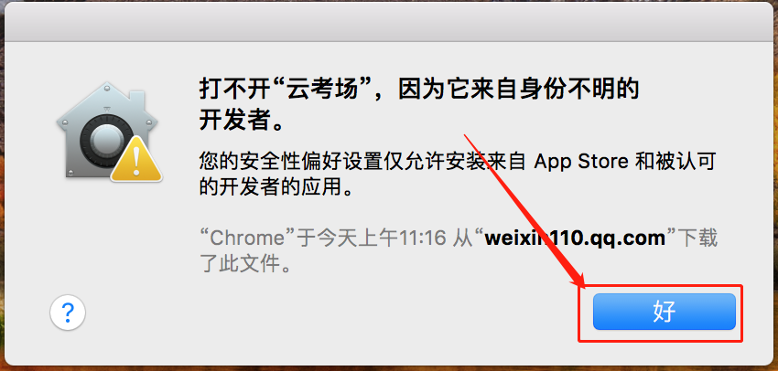
- 打开系统设置偏好中的“安全与隐私”
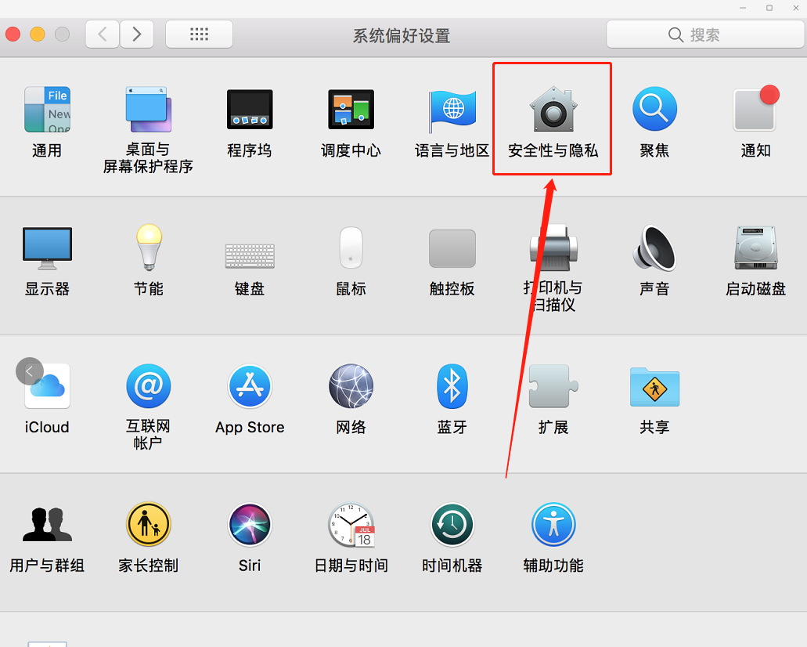
- 选择“仍要打开”
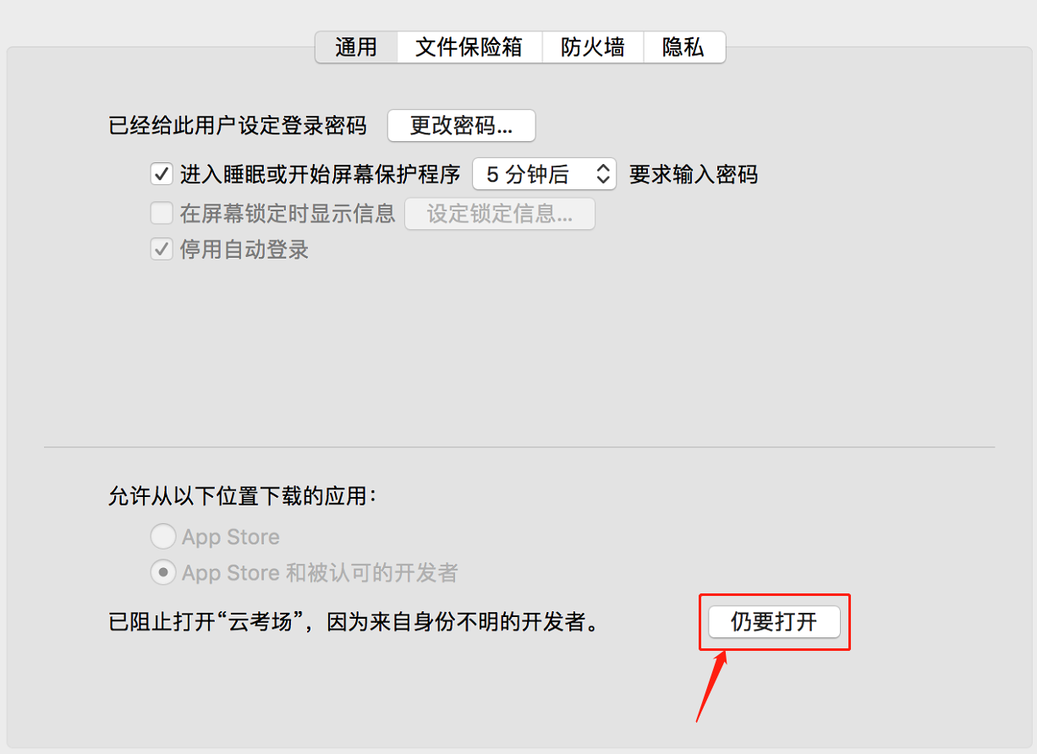

第二步：登录
1. 打开“云考场”桌面客户端
2. 选择角色：我是考生
3. 输入手机号
4. 填写短信验证码（如多次尝试仍未收到验证码，请与报考学院联系）
5. 选择自己所在的学校
6. 选择学院
特别提醒：如登录时提示账号不存在，则由于目前所报考各培养单位（院系）尚未录入考生信息，请稍后再试。

第三步：查看学校、专业公告
通过学校、专业公告了解考试要求。
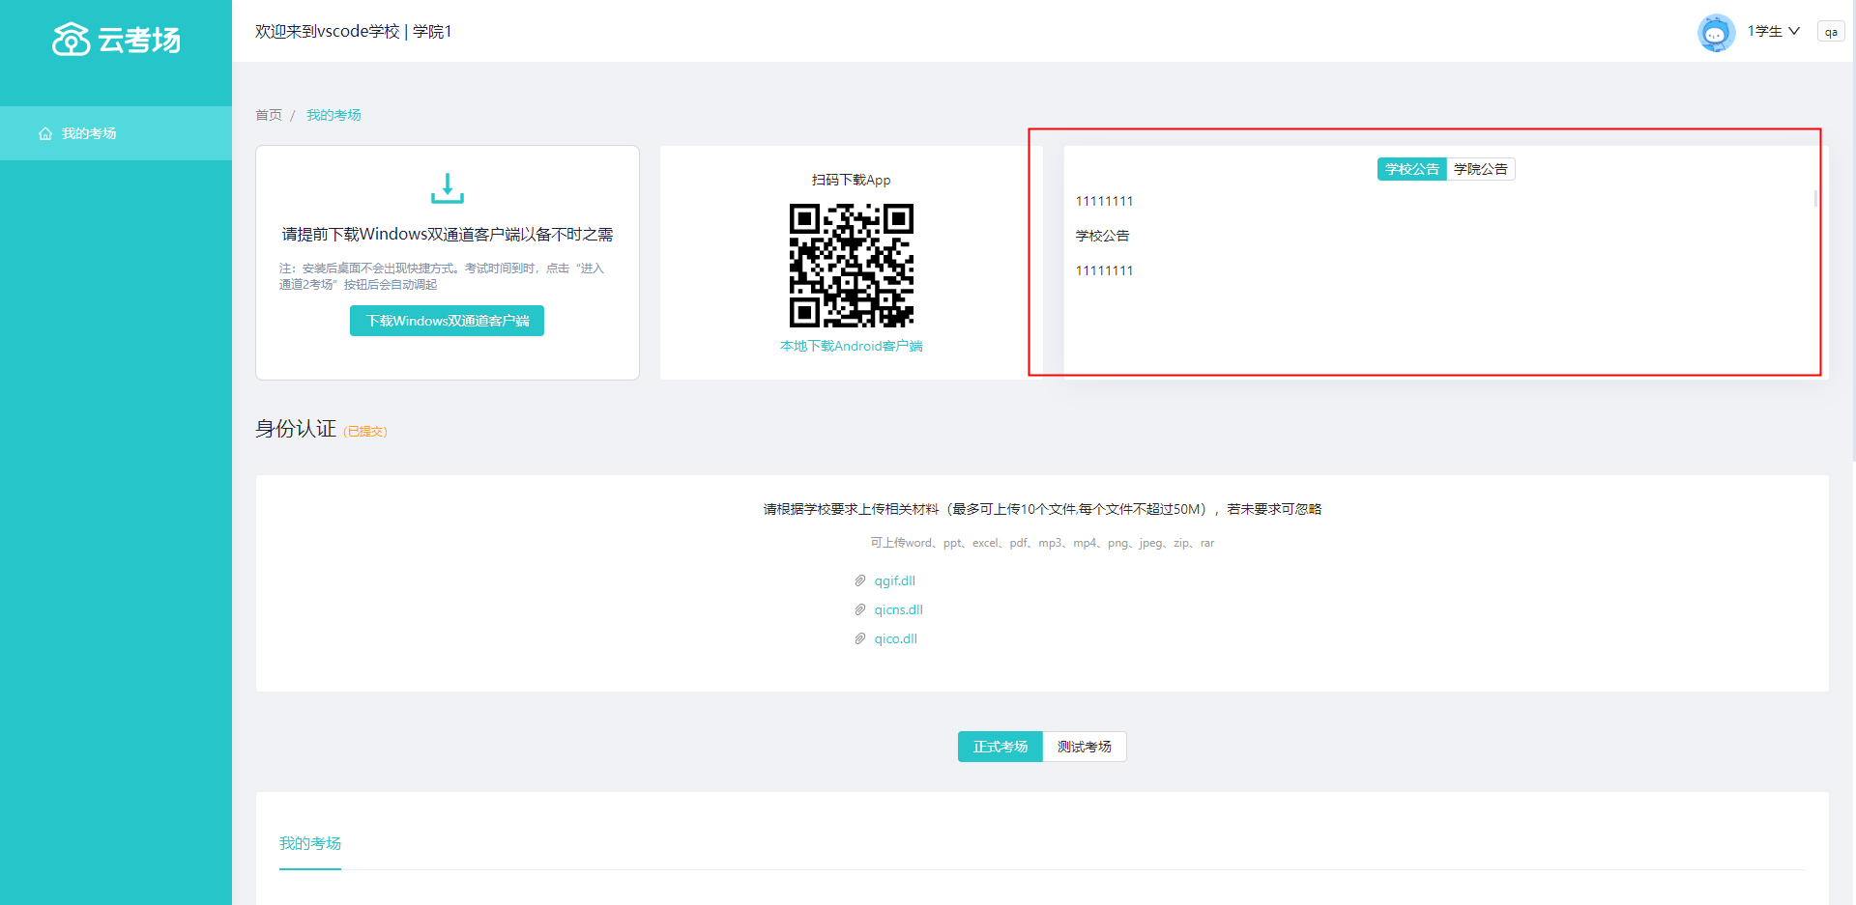

第四步：核对考场
查看该专业考场各科目的信息，包括考场类型、专业、名称、科目、考试类型、状态等，若有疑问及时跟学校管理员取得联系。
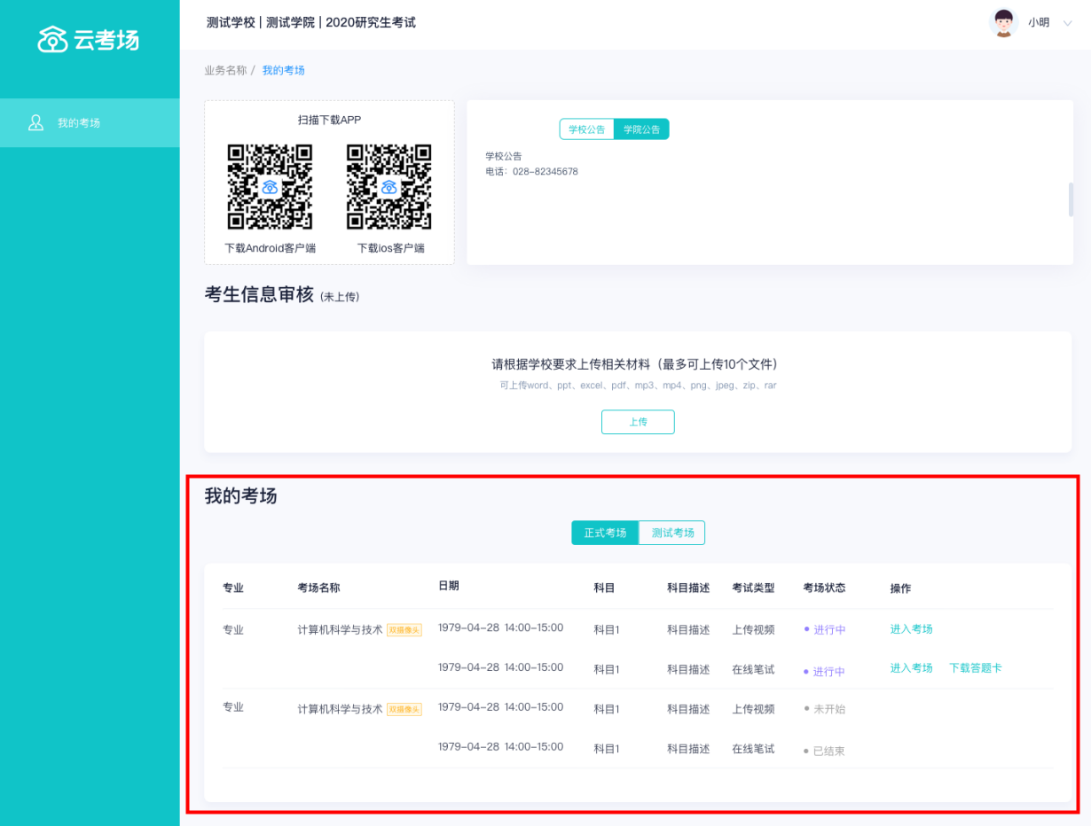

二、考中

第一步：人脸识别
- 选择要进行的科目点击“进入考场”按钮；
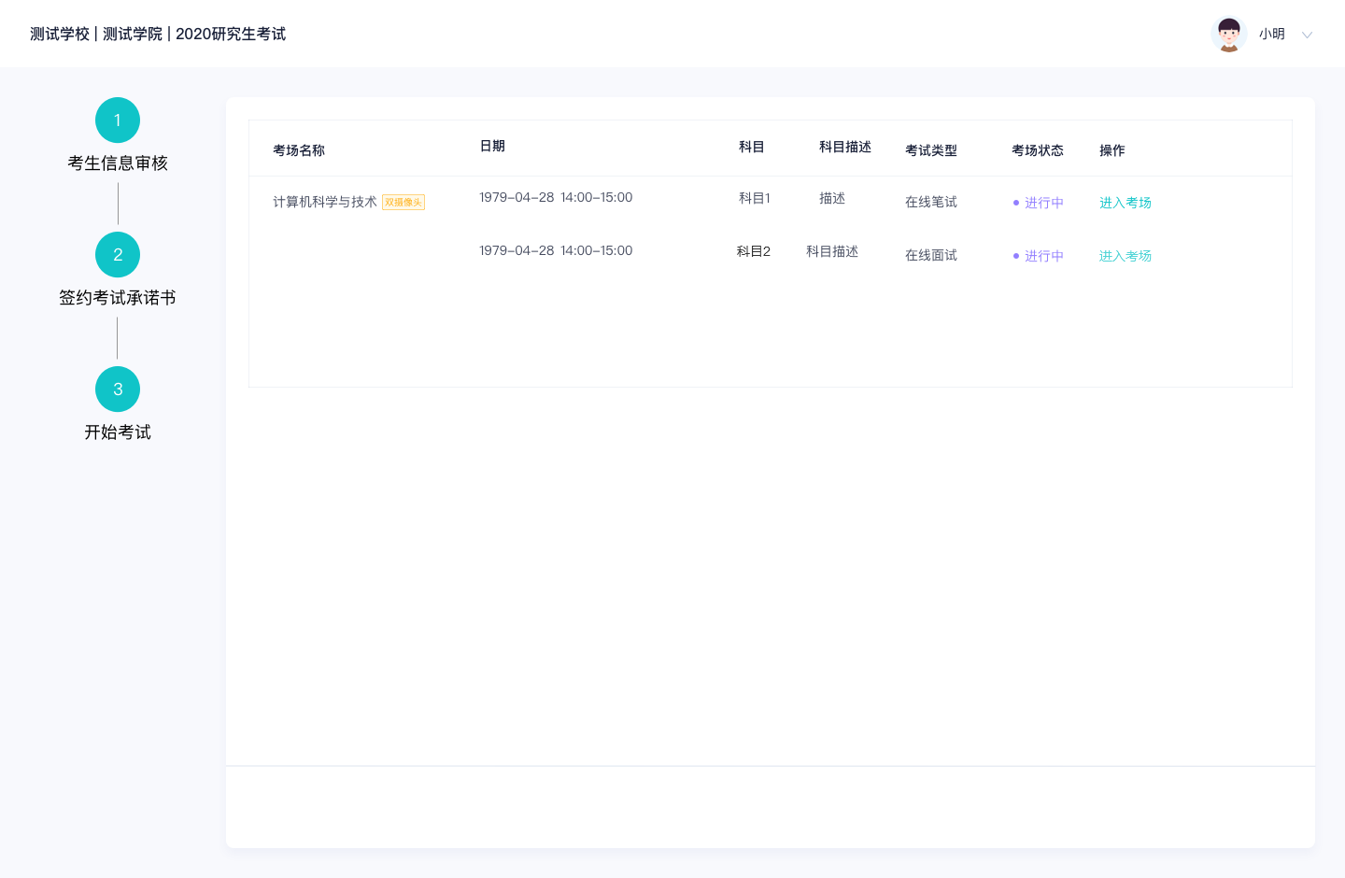
- 进入考场后，考生需要“人脸识别认证”；
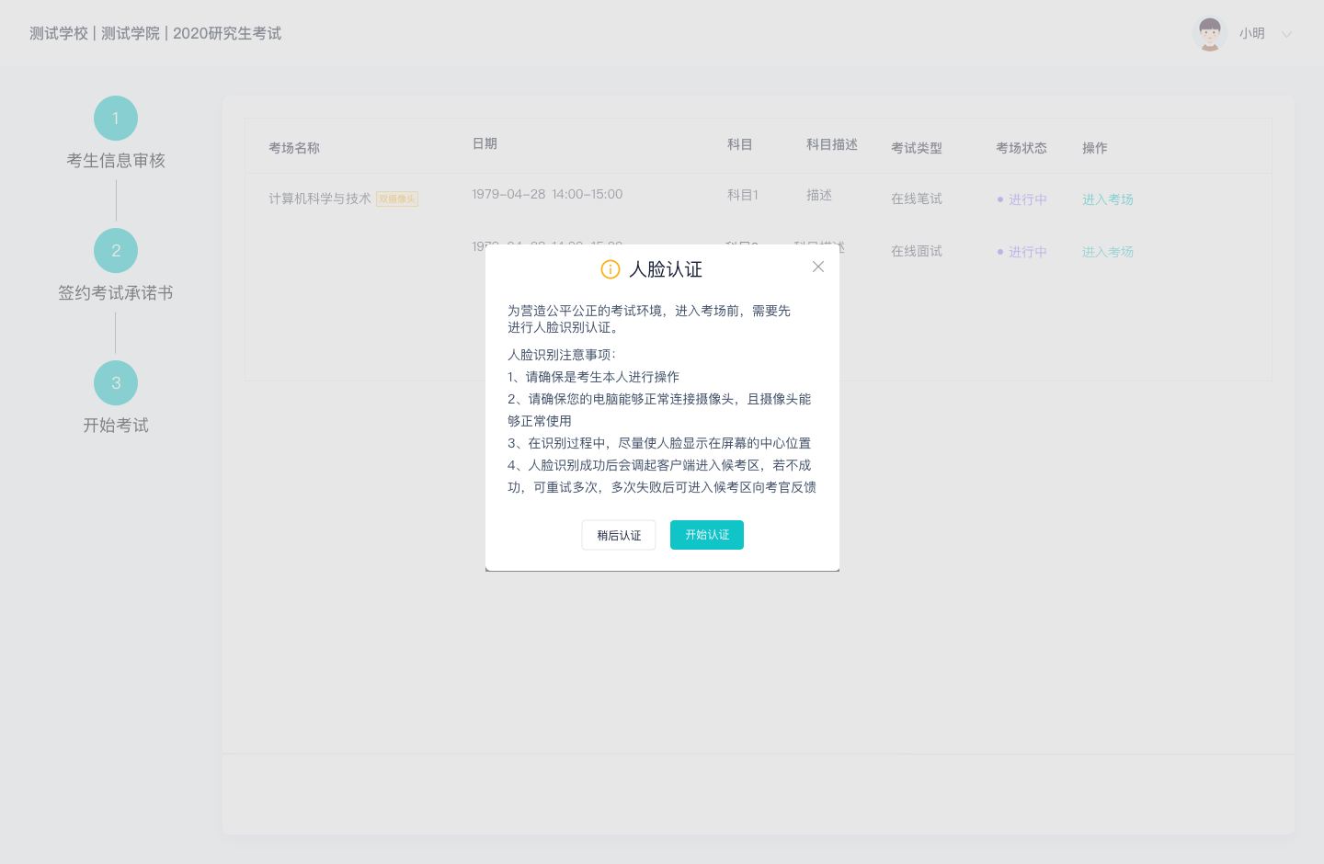
- 进行活体检测和人脸识别认证
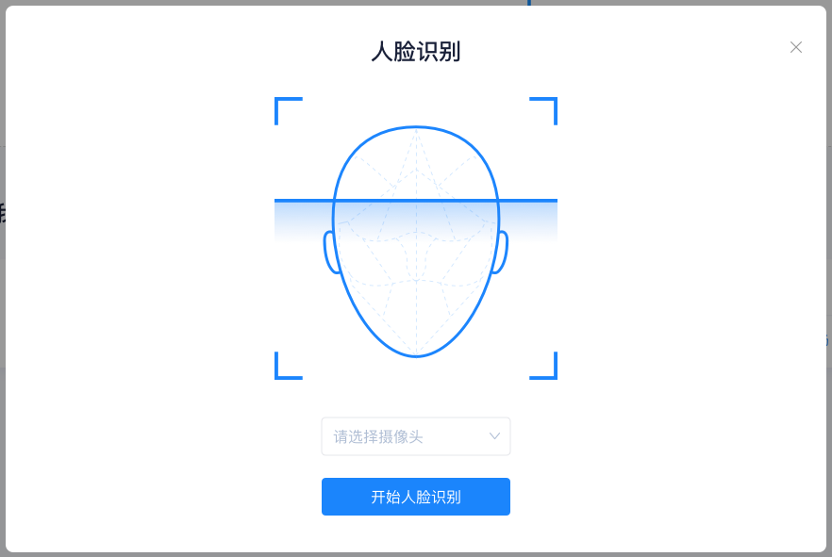
- 系统对接公安部数据，若认证成功可进入候考区，若认证失败可点击“重试”。若一直认证失败也可进入候考区，但在考官界面会提示“人脸识别认证未通过”，考生须将身份证原件在面试中展示给考官，进行“人证对比”。考试过程中，考官可以查看人脸识别时的截图，确保面试考生是参加人脸识别考生本人，防止替考。

第二步 进入考试房间
- 考生会先进入候考区，可以进行设备调试
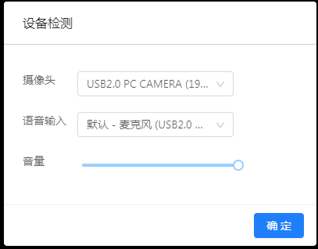
- 当候考官没有上线或者候考官正在跟别的考生进行通话时，考生无法看到候考官画面。如确有问题需要咨询，请举手示意并耐心等待；
- 使用云考场的考核组要求用双机位进行面试，主机位进入候考区后，考生需要打开 “云考场“移动端APP ，直接点击”扫描二维码“（二机位不需要登录，直接扫描二维码），扫描主机位页面提供的二维码，加入第二摄像头。考生须将手机屏幕锁定设置成“永不”，避免考试期间因手机锁屏造成第二摄像头无法提供视频画面的情况；
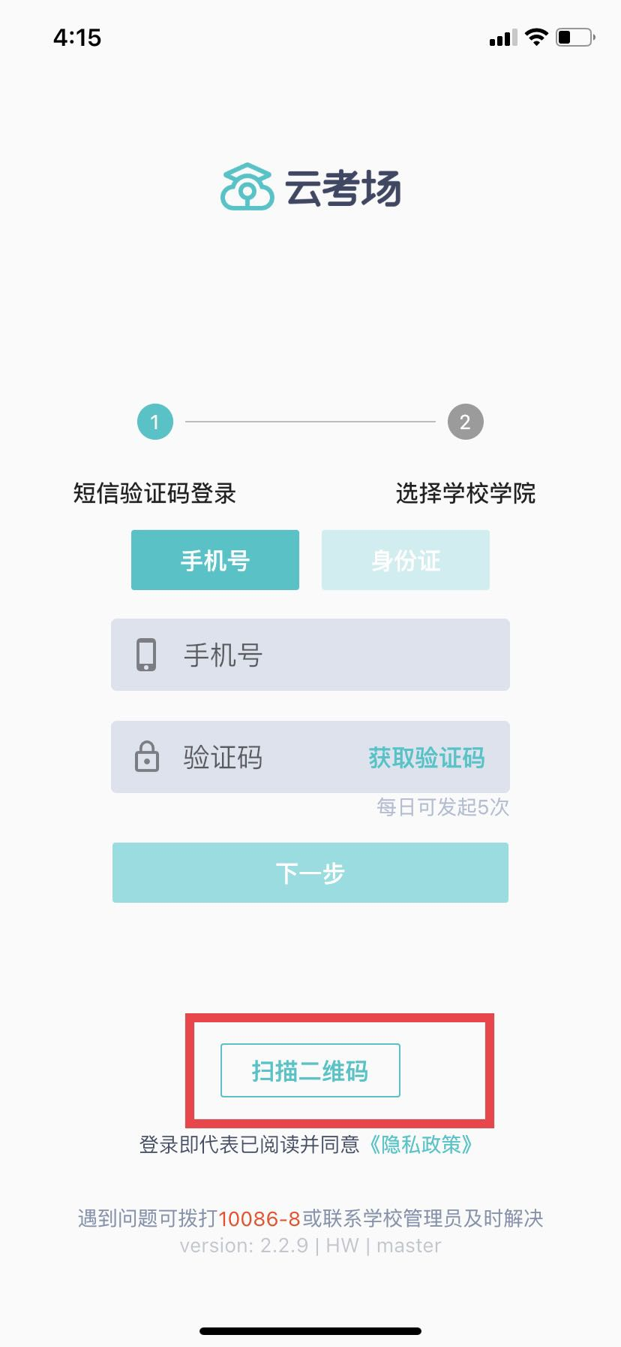
- 当候考官选择与该生进行对话时，考生可以看到候考官的画面并与候考官进行音视频交流；
5.1面试部分：
- 当轮到该生进行面试时，该生在候考区会收到面试邀请；
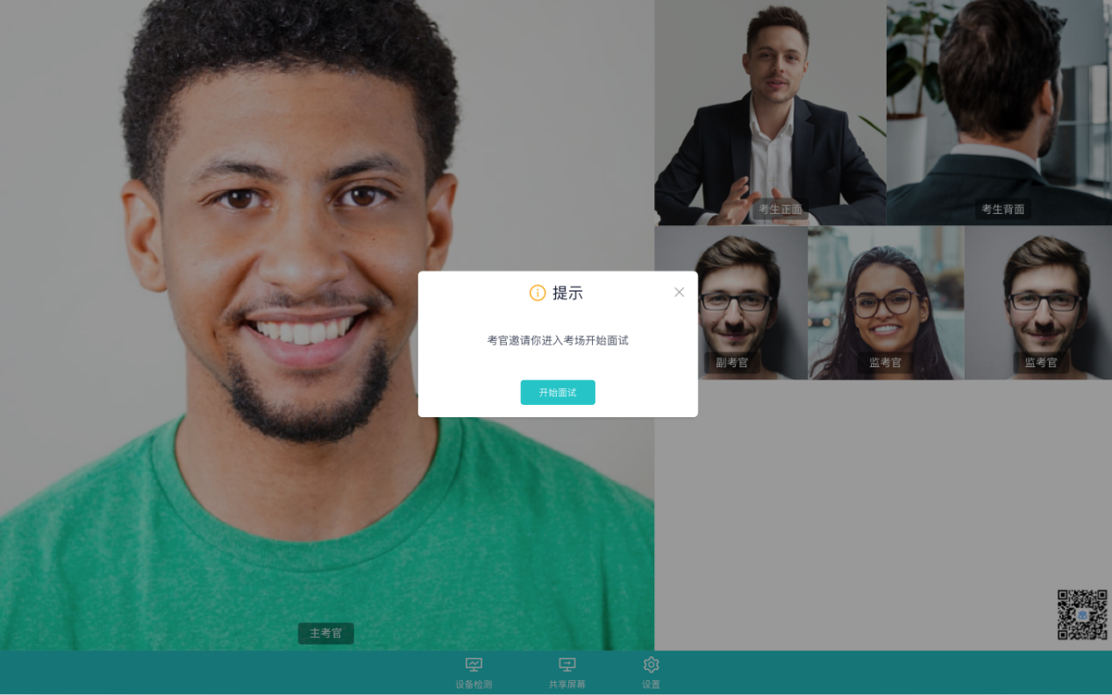

- 点击进入考场按钮，考生会从候考区切换到考场进行面试；
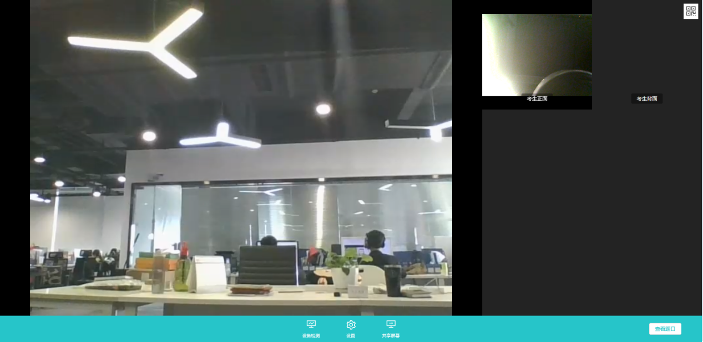

（3）考生可以共享屏幕供考官观看；
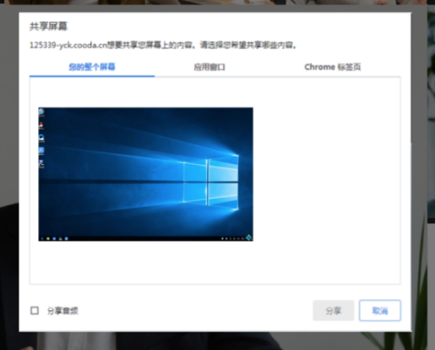

（4）面试过程中，如果考核组提供事先准备的考题给考生作答，考生可以点击“查看题目”按钮查看考题。

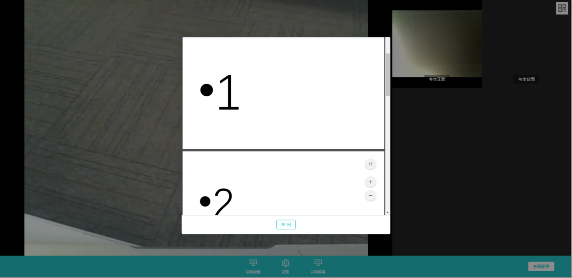

5.2笔试部分
（1）考生进入考场。当主考官选择与该生进行对话时，考生可以看到考官的画面并与考官进行音视频交流。

考生也可以随时与主考官进行文字交流。屏幕右下方设有文字对话框，主考官可通过文字向考生发送通知，考生也可向主考官发送文字对话（to 主考官，如找不到“to主考官”，向下滑一下鼠标即可。）。

- 下发考卷（开始笔试时，由主考官下发考卷，考生会接收到笔试开始的通知）
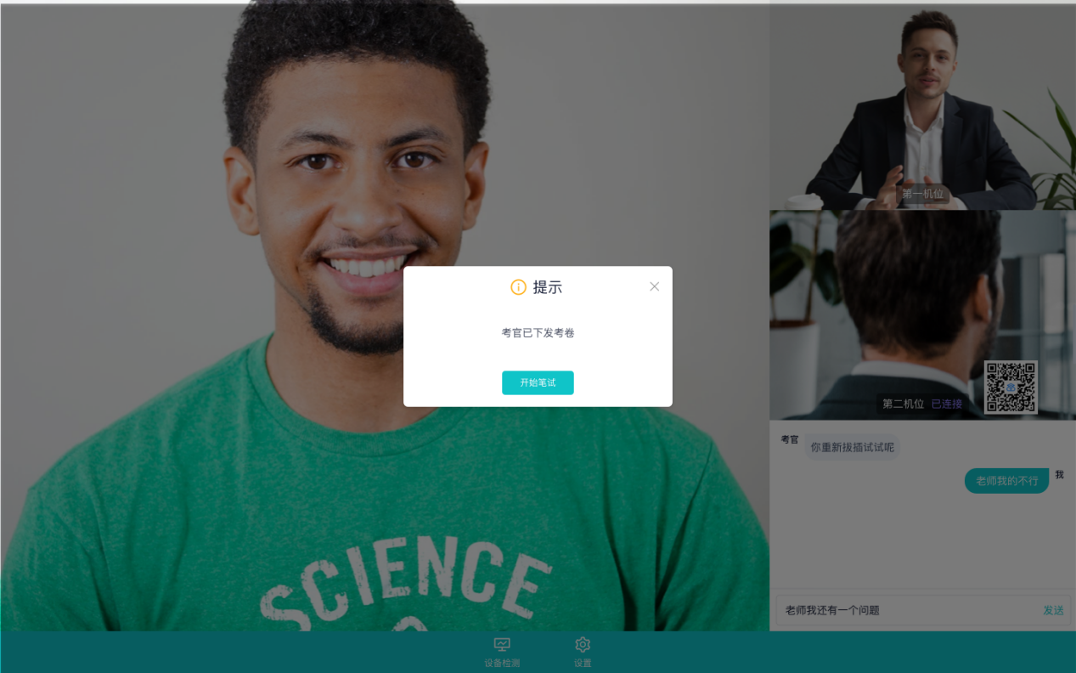

（3）开始笔试：页面下端开始倒计时。
- 在线编辑（在线答题）考卷类型：考生线上看考卷，线上作答。
- PDF考卷类型：考生在线上看考卷，在线下作答。

（4）考生结束
- 在线编辑（在线答题）考卷类型：作答完成后点击“提交答卷”按钮。如考试时间结束，考生未按时提交，则系统自动提交。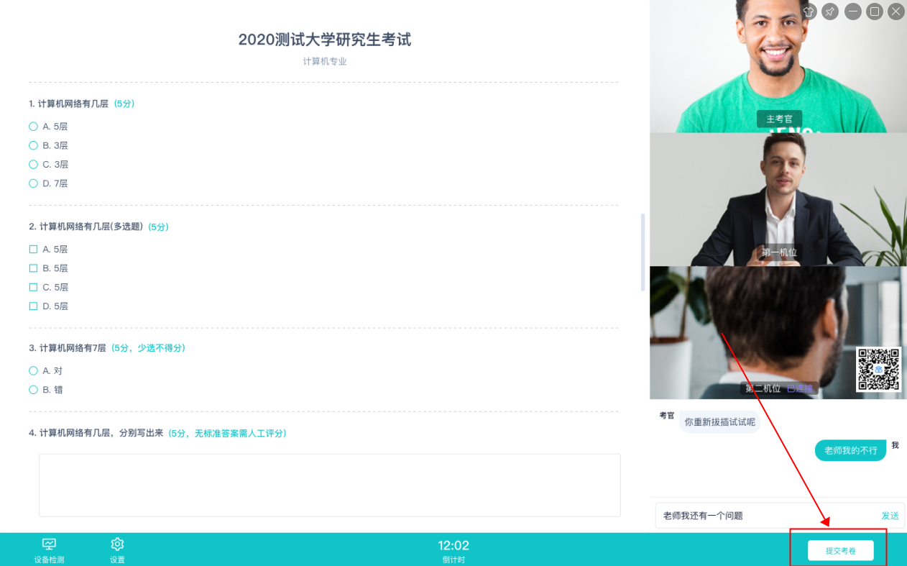

- PDF考卷（线下答题）类型：
会有笔试倒计时的提醒，考生使用（第二机位手机）上传答卷照片（距笔试结束5分钟时会提示考生及时上传答卷，尽快上传，倒计时结束，系统关闭后，无法提交）
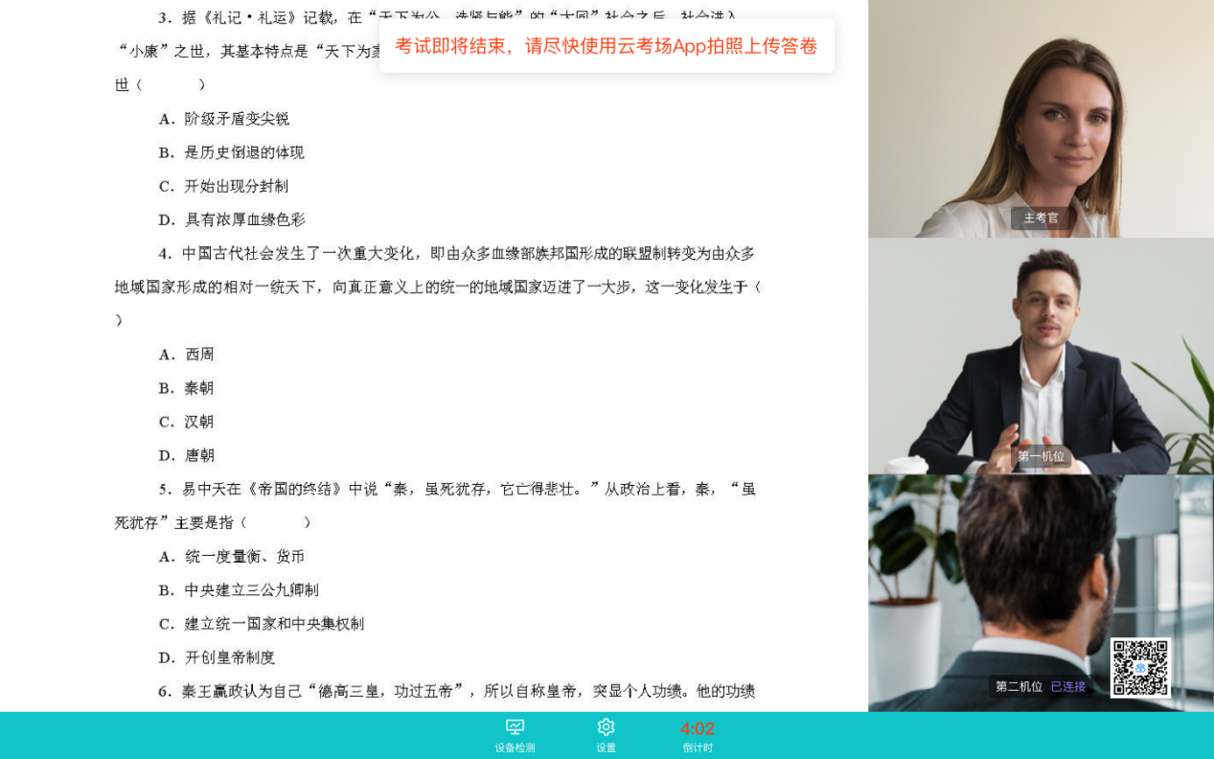

作答完毕后，考生使用第二机位上传答卷。

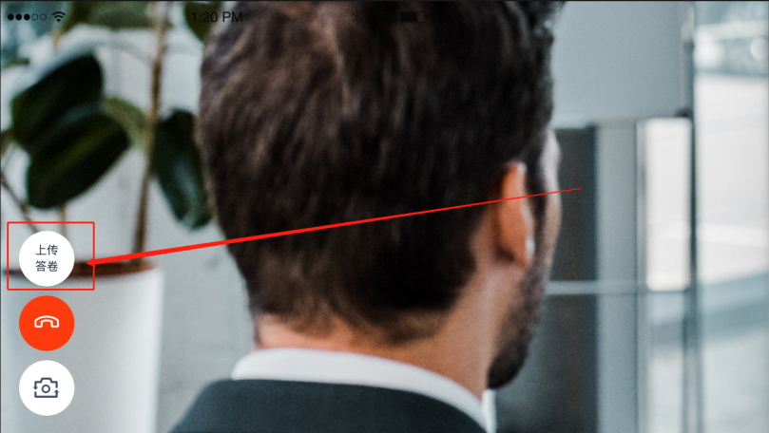

点击“上传答卷”按钮，出现上传答卷页面，点击“+”号拍照，全部试卷拍完，点击右上角带箭头的小云朵图标，完成试卷上传：
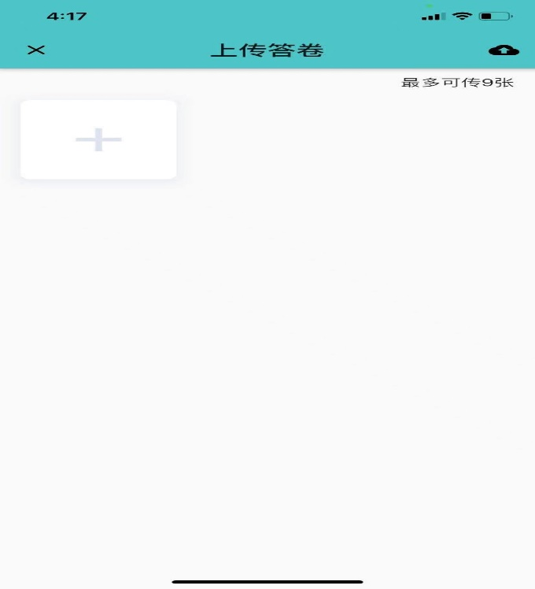

三、考后
1. 考试结束时，考生会收到考试结束提醒
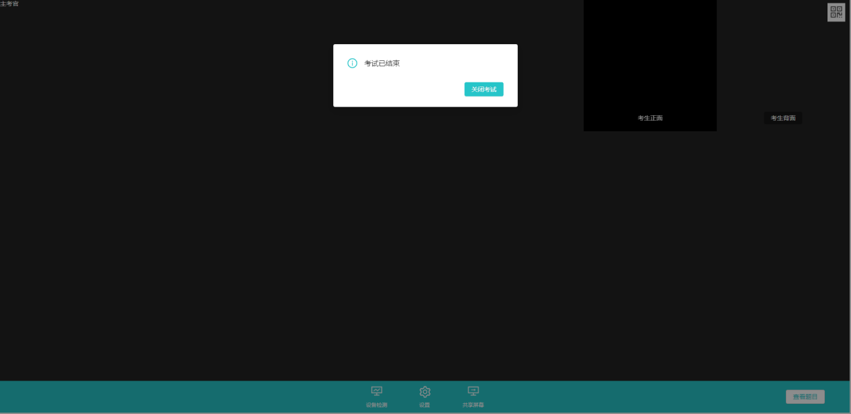2. 点击“关闭考试”按钮退出考场。

